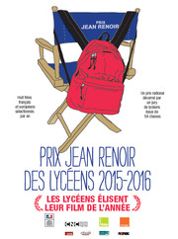Les élèves de 2de1 participent cette année au Prix Jean Renoir des Lycéens, et doivent élire leur film préféré parmi les huit films en compétition.  
  
Le dernier film de la sélection, "**Good Luck Algeria**" de Farid Bentoumi, leur sera projeté en séance publique, **vendredi 13 mai, à 20H30**, au cinéma Hollywood Avenue de Montdidier.  
  
Venez partager ce moment de cinéma avec eux !

Cordialement  
Hélène Caron, professeur de Lettres, et Florence Kouakou, professeur-documentaliste